Гриль Salamander ELETTO S12

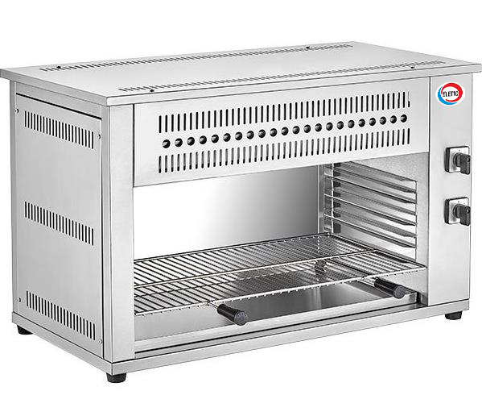

Руководство по эксплуатации

ELETTO
Содержание

- ОСНОВНЫЕ ТЕХНИЧЕСКИЕ ХАРАКТЕРИСТИКИ

- ТРАНСПОРТИРОВКА И ХРАНЕНИЕ

- МЕРЫ ПРЕДОСТОРОЖНОСТИ И УСТАНОВКА

- ЭКСПЛУАТАЦИЯ

- ЧИСТКА И ТЕХНИЧЕСКОЕ ОБСЛУЖИВАНИЕ

- КОМПЛЕКТАЦИЯ

- ГАРАНТИЙНЫЕ ОБЯЗАТЕЛЬСТВА
Уважаемые друзья,

Мы благодарны вам за доверие к нашему бренду и за то, что выбрали оборудование ELETTO. Нашим оборудованием пользуются потребители в разных странах мира. Оборудование производится в соответствии со всеми стандартами качества. Для того чтобы правильно, долгосрочно и безопасно эксплуатировать наше оборудование просим вас внимательно прочитать инструкцию по эксплуатации.

1.ОСНОВНЫЕ ТЕХНИЧЕСКИЕ ХАРАКТЕРИСТИКИ

Гриль Salamander Eletto S12 настольный предназначен для обжаривания стейков и сосисок, приготовления сэндвичей, полуфабрикатов, подогрева булочек, гамбургеров, хот-догов и поддержания готовых блюд в разогретом состоянии на предприятиях общественного питания и торговли. Закрытая с 3-х сторон модель оснащена регулируемой полкой-решеткой с 4 положениями по высоте и сливным поддоном. Корпус выполнен из нержавеющей стали.

 | Напряжение, В | Мощность  (кВт) | Частота | Размеры (мм) | Рабочая температура (гр.С.)
Модель
Eletto S12 | 220 | 2.4 | 50 Гц | 800*410*550 | 270

2.ТРАНСПОРТИРОВКА И ХРАНЕНИЕ

При транспортировке аккуратно обращайтесь с грилем, не допуская сильной вибрации и падений. Упакованное оборудование, предназначенное для длительного хранения, должно размещаться в хорошо проветриваемом помещении, с категорией коррозийной активности атмосферы не выше С2. Не переворачивайте вверх дном. При временном хранении примите меры для защиты от дождя.

3.МЕРЫ ПРЕДОСТОРОЖНОСТИ И УСТАНОВКА

3.1 Оборудование должно устанавливаться на устойчивой, невоспламеняющейся поверхности, справа и слева необходимо оставить по 20 см и более. Задняя стенка должна быть выполнена из невоспламеняющегося материала (например, кирпичная стена) и находится на расстоянии 20 см и более.

3.2 Напряжение в сети должно соответствовать техническим характеристикам оборудования.

3.3. Не рекомендуется скапливать впереди мусор, чтобы не допускать препятствий при эксплуатации.

3.4 Оборудование должно иметь безопасное электрическое подсоединение.

3.5 При замене сетевых шнуров необходимо использовать провода с аналогичными техническими характеристиками. Замена должна производиться квалифицированным персоналом.

3.6 Установка оборудования и техническое обслуживание должны производиться квалифицированным персоналом, имеющим опыт работы с электрическим оборудованием.

4.ЭКСПЛУАТАЦИЯ

Данное оборудование предназначено для эксплуатации при температуре от -5 до +40 градусов. Оптимальной является температура +24 градуса.
Для начала работы необходимо включить оборудование в розетку, затем на передней панели переместить включатели в положение ON. Если необходимо поддерживать температуру продукта – можно оставить включенным только один из нагревательных элементов и выбрать оптимальную высоту расположения полки-решетки.
После окончания работы с оборудование необходимо переметить включатели в положение OFF и отключить розетку от сети.

5.ЧИСТКА И ТЕХНИЧЕСКОЕ ОБСЛУЖИВАНИЕ

5.1 Во время чистки и технического обслуживания отключите подачу питания во избежание травм.

5.2 После работы протрите с использованием влажной тряпки и чистящих средств. Мыть под проточной водой запрещено, чтобы не повредить оборудование.

5.3 Почистите оборудование, затем тщательно очистите резервуар для масла от воды, чтобы не допустить переливания.

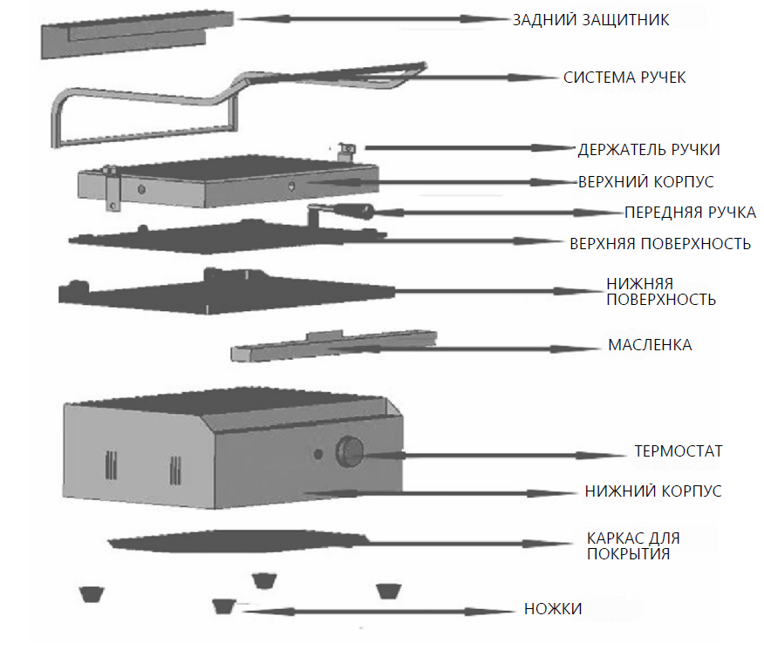6.КОМПЛЕКТАЦИЯ

Гриль Salamander – 1 шт.
Полка-решетка – 1 шт.
Поддон – 1 шт.
Руководство по эксплуатации – 1 шт.

7.ГАРАНТИЙНЫЕ ОБЯЗАТЕЛЬСТВА

8.1 Фирма-производитель оборудования гарантирует надежное качество изделия при условии соблюдения технических и эксплуатационных требований, изложенных в настоящем руководстве.

8.2 Гарантия на оборудование действует в течение 6 (шести) месяцев с даты отгрузки со склада Поставщика.
8.3 Гарантия дает покупателю право на бесплатную замену или ремонт деталей и узлов, признанных неисправными по вине производителя представителями службы сервиса Поставщика.
8.4 Рекламации по качеству и комплектации принимаются в течение 2 (двух) недель с момента отгрузки оборудования со склада Поставщика.
8.5 В случае, если по заключению сервисного центра Поставщика выход из строя Товара будет признан не гарантийным случаем, то ремонт производится по расценкам сервисного центра Поставщика.

8.6 Гарантия не предоставляется на следующие расходные материалы и запасные части, подверженные износу при нормальной эксплуатации Товара:

- электрические и светодиодные лампы, лампы индикации и т.п.;

- кнопки (выключатели), приводные ремни, фильтры, петли, замки;

- резиновые прокладки, уплотнители, сальники и т.п.;

- нагревательные элементы.

8.7 Изготовитель не несет ответственности за неисправности оборудования, возникшие по вине пользователя.
8.8 Сервисный центр Поставщика находится по адресу:
РФ, Республика Марий Эл, г. Волжск ул. Мамасево 1Б.
Контактный телефон: (83631) 4-25-00

ГАРАНТИЙНЫЙ ТАЛОН
Модель оборудования:

Серийный номер:

Дата продажи:

Продавец оборудования:

Покупатель:

Контакты покупателя:

